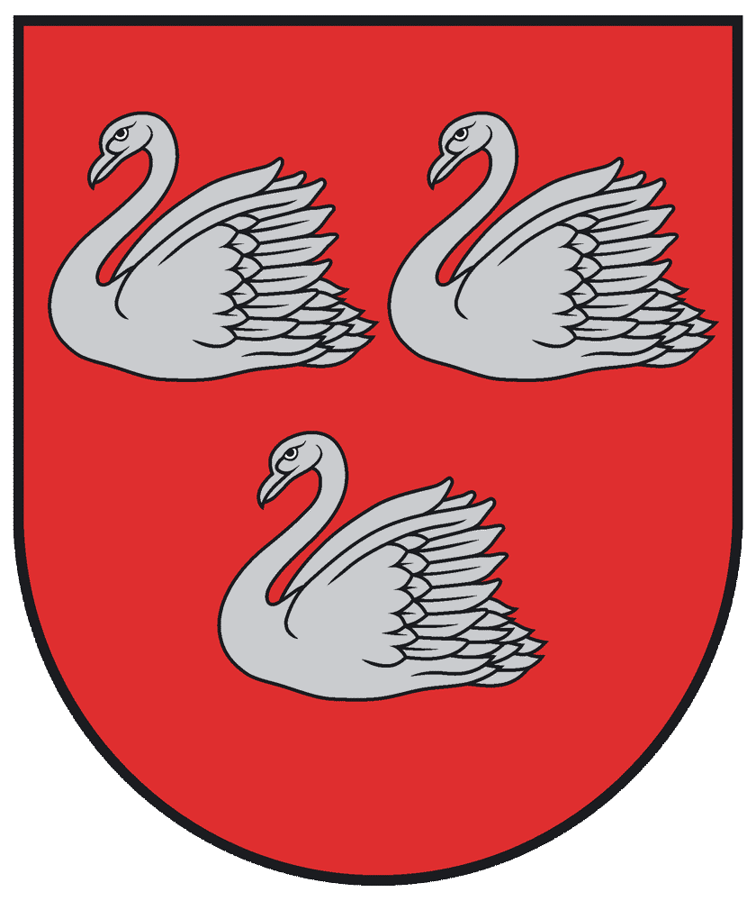

GULBENES NOVADA PAŠVALDĪBAS 2009.GADA PUBLISKAIS PĀRSKATS

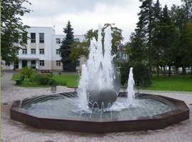

Formas sākums

Gulbenes novada dome
Ābeļu iela 2, Gulbene,
Gulbenes novads, LV – 4401
Reģistrācijas Nr. 90009116327
tālrunis: +371 64497710
fakss: +371 64497730
www.gulbene.lv

